ЗОШ І – ІІІ ступеня с. Стара Лішня



Урок математики в 1 класі

Склад числа 6. П'ятикутник, шестикутник. Поняття "зліва", "справа"

Підготувала:
вчитель початкових класів
Вітичук Олена василівна

2015р.
Тема. Склад числа 6. П'ятикутник, шестикутник. Поняття "зліва", "справа".
Мета уроку. Сформувати вміння складати приклади на додавання та віднімання в межах 6. Вчити розрізняти многокутники за їх основними ознаками, розвивати вміння аналізувати, співставляти, виділяти істотне. Закріпити навики визначення понять «зліва», «справа». Збагатити знання про тваринний світ морських мешканців, виховувати любов до природи, дбайливе ставлення до живого.
Обладнання. Набірне полотно, індивідуальні лічильні палички, цифри, малюнки морських тварин із завданнями, планшети.
План уроку
1. Організація класу. Ознайомлення дітей з планом уроку (2 хв.)
2. Усний рахунок (5 хв.)
3. Робота з геометричним матеріалом (6 хв.)
4. Робота з підручником. Складання прикладів (9 хв.)
5. Склад числа 6 (10 хв.)
6. Підсумок уроку (3 хв.)
Хід уроку
- Організація класу. Ознайомлення дітей з планом уроку.
Ми прийшли сюди навчатись,
Нам не можна лінуватись.
Слухаємо уважно,
Працюємо старанно.
2.Усний рахунок.
Ми з вами подорожуємо сьогодні в гості до морських мешканців на підводному човні.
А щоб човну дозволили погрузитися, нам потрібно порахувати без помилок всі приклади, які надіслав Нептун. (Із конверта дістаю приклади для усного рахунку і пропоную дітям).
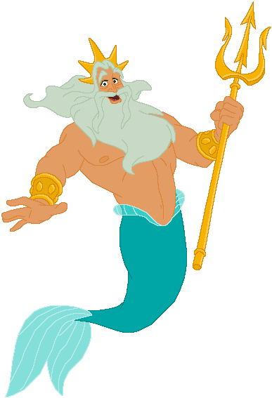

1+1, 2+3, 2+2, 3+1, 4+2, 5 зменшити на 1, 5 збільшити на1.
(У дітей на партах планшети, на яких вони пишуть відповідіі, показують вчителю, швидко витирають і працюють над наступним завданням).
- Із завданням справилися, а ось рибки зустрічають нас і просять знайти, яке число заховалося. (На фоні моря рибки з прикладами):
4-?=3 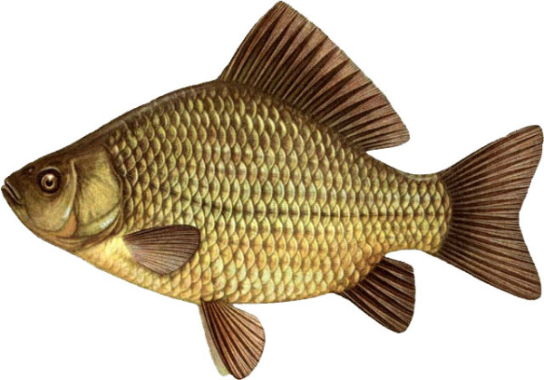

5+?=6 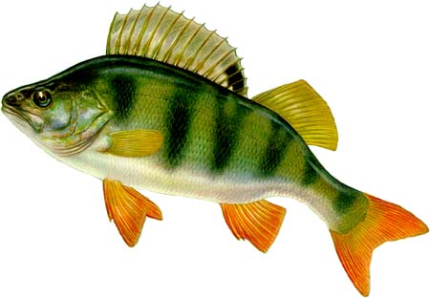

?-2=1 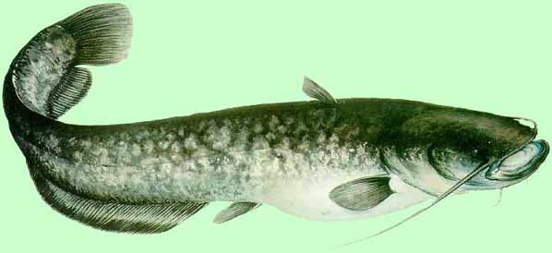
3. Робота над геометричним матеріалом підручника. (ст.25)
Молодці, ми справилися із першим завданням, погружаємося і ось зустрічаємо дивну рибу, яка називається ...
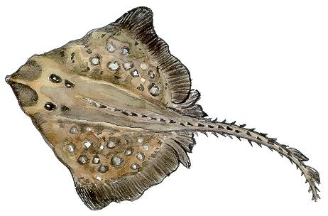
Це риба СКАТ. Ця риба пропустить нас далі, якщо ми виконаємо геометричні завдання. Вона пропонує нам подивитися уважно і відповісти, форму якої геометричної фігури нагадує її тіло. ( 4-кутник, бо має 4 сторони, 4 кута.) Давайте познайомимо ската з іншими геометричними фігурами.
- Візьміть лічильні палички. Скільки треба паличок, щоб скласти п’ятикутник? Побудуйте п’ятикутник. Положіть зліва від фігури 3 палички.

Перевірте один в одного чи правильно виконали завдання.
- То що характерно для п’ятикутника? За якими ознаками його визначають?
- Подивіться на многокутники на с.25 підручника. Яку фігуру ми не побудували?
- Скільки треба паличок, щоб побудувати шестикутник? Чому саме 6? (Бо шестикутник має шість сторін.) Побудуйте шестикутник.
Перевірка виконаної роботи.

Фізкультхвилинка
Човен в море погружається (діти присідають),
Рибки дітям зустрічаються ( показуємо як плавають рибки),
Ми їх розглядаємо (імітуємо споглядання у бінокль),
І далі відпливаємо (сідаємо за парти).

4. Робота над складанням прикладів за малюнками підручника ст.25.
- Які морські мешканці завітали на сторінку нашого підручника? (Малюнки краба і морської зірки – на дошку.)
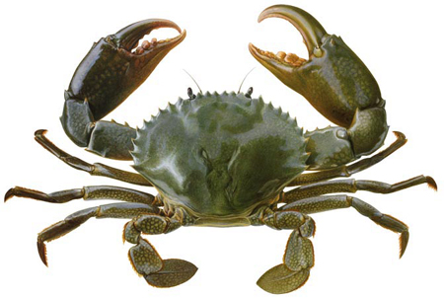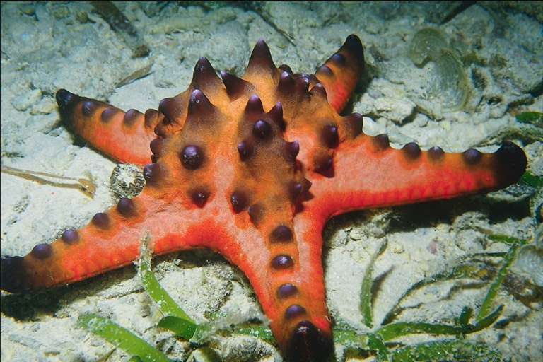
- Яке завдання пропонують нам краби і морські зірки? (Діти, які можуть прочитати, повідомляють завдання).
- Скільки маленьких крабів?(4)
- Скільки великих крабів? (2)
- Якою дією треба обчислити скільки крабів разом? ( Додаванням.) Запишемо в зошит.
Аналогічно складаємо приклади, помінявши доданки місцями і обернені приклади на віднімання.
Диференційована робота.
Приклади із морськими зірками 1-ша група складає самостійно, а 2-га група працює з учителем за аналогічним малюнком на дошці.

В зошиті по закінченню роботи з’являється запис
4 + 2=6 5 + 1=6
2 + 4=6 1 + 5=6
6 – 2=4 6 – 1=5
6 – 4=2 6 – 5=1
Перевірка роботи.
5. Робота над засвоєнням складу числа 6.
Діти, увага! Що за хижак випливає нам назустріч?
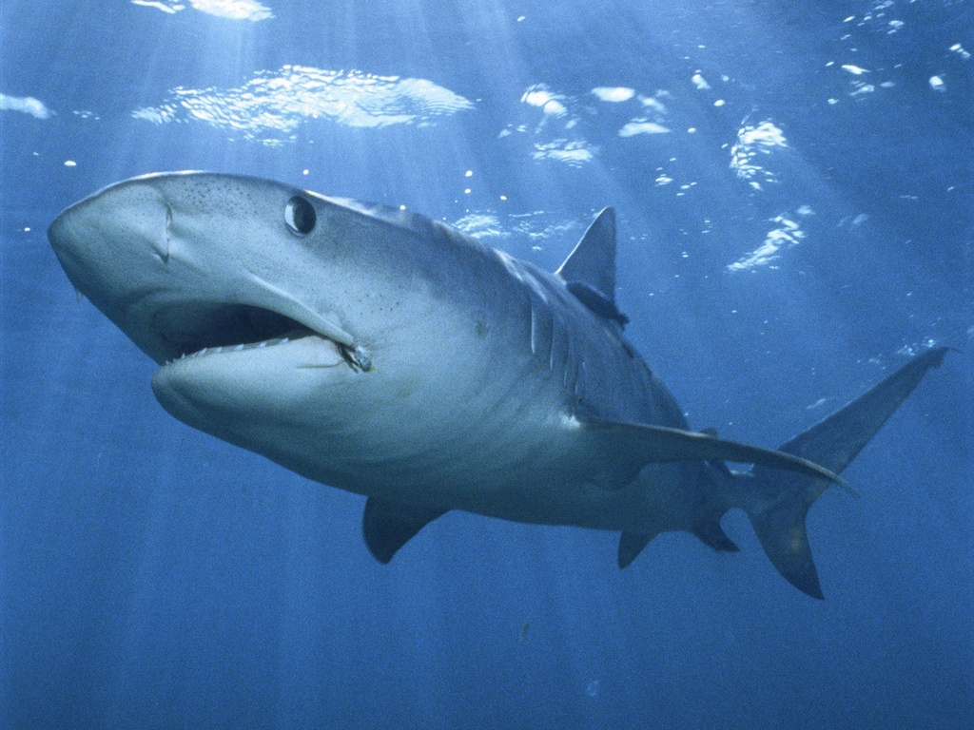
Акула приготувала нам пастку. Треба швидко, терміново в клітинки вставити необхідні цифри. Нам допоможуть лічильні палички. Положіть на парту 6 паличок. Розіб’ємо палички на групи, відсуньте одну паличку вправо.
Скільки паличок зліва? Справа? То з яких частинок складається 6? (Аналогічно проводиться робота над записом прикладів на склад числа 6)
На дошці і в зошиті запис:
6=5+1 6=4=2 6=3=3
Ось ми обійшли пастку акули.
6. Підсумок уроку.
- Які математичні завдання виконували?
- Які морські мешканці зустрічалися в морських глибинах?
- Намалюйте в себе в зошиті обличчя, яке покаже ваш настрій в кінці уроку. Подивіться всі на мене і покажіть виразом обличчя ваш настрій.
Я бажаю вам успіхів і хорошого настрою. Спасибі за роботу на уроці. Дома розкажіть батькам, над чим вам цікаво було працювати.

